# 项目风险管理

## 风险管理主线索（X）

* 项目风险贯穿整个项目生命周期，并且项目的不同阶段会有不同的风险。
* 风险会随着项目的进展而变化，不确定性也会随着项目进展而**逐渐减少**
* 最大的不确定性存在于项目早期，为了减少损失需要再早期阶段主动付出必要的代价

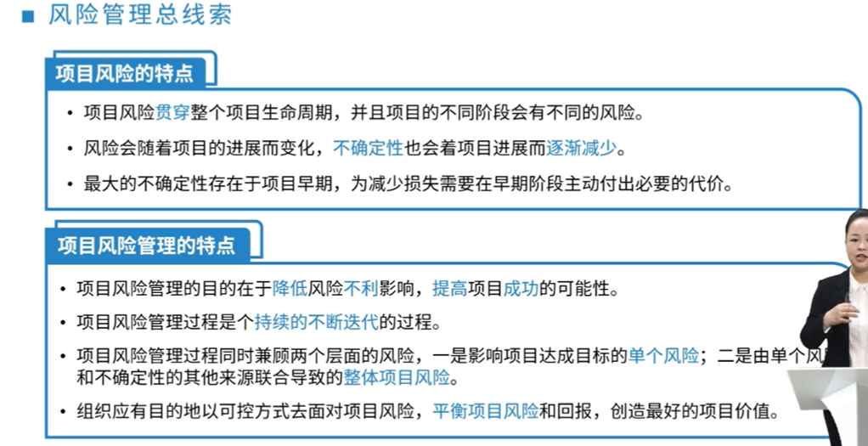

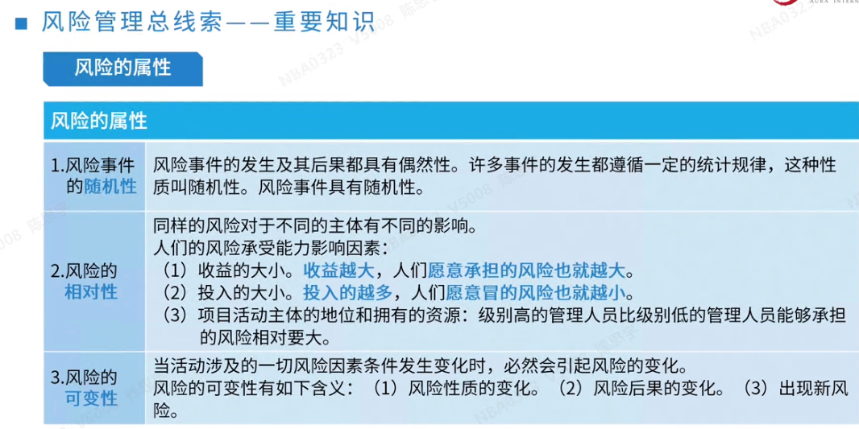

|  |  |
| --- | --- |
| 已知风险 | 已知风险是指再认真、严格分析项目及其计划之后就能够明确的那些经常发生的，而且其后果可预见的风险。已知风险发生概率高，但一般后果轻微，不严重。  例如：项目目标不明确，过分乐观的进度计划，设计或社工变得和材料价格波动等。 |
| 可预测风险 | 可预测风险是指根据经验，可以预见其发生，但不可预见其后果的风险。这类风险的后果有时可能相当严重。  例如：   * 业主不能及时审查批准 * 分包商不能及时教工 * 施工机械出现故障 * 不可预见的地质条件等 |
| 不可预测风险 | 不可预测风险是指由可能发生，但其发生的可能性即使最有经验的人亦不能预见风险。  例如：地震，百年不遇的暴雨 |

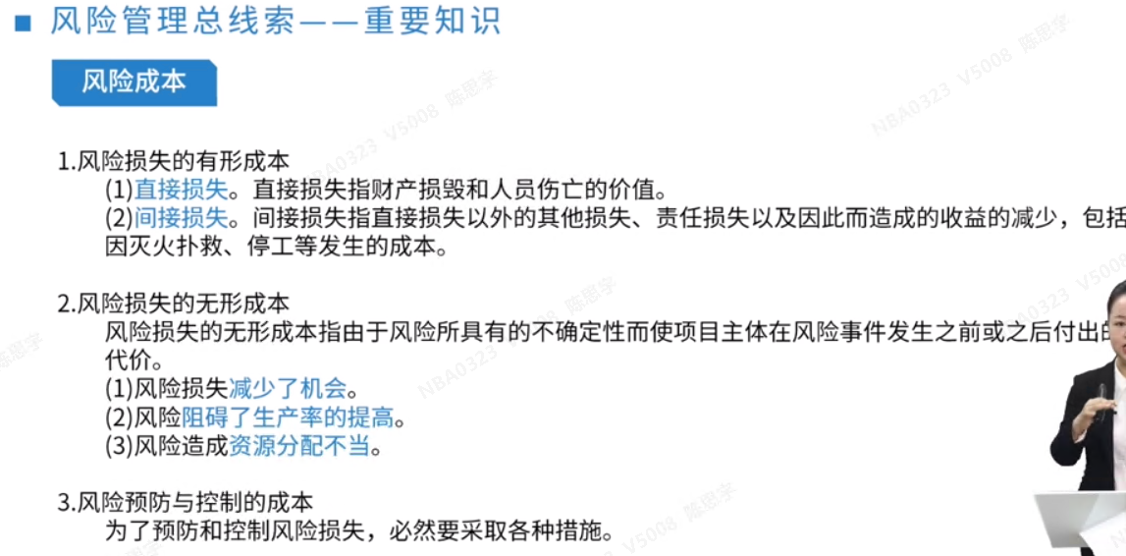

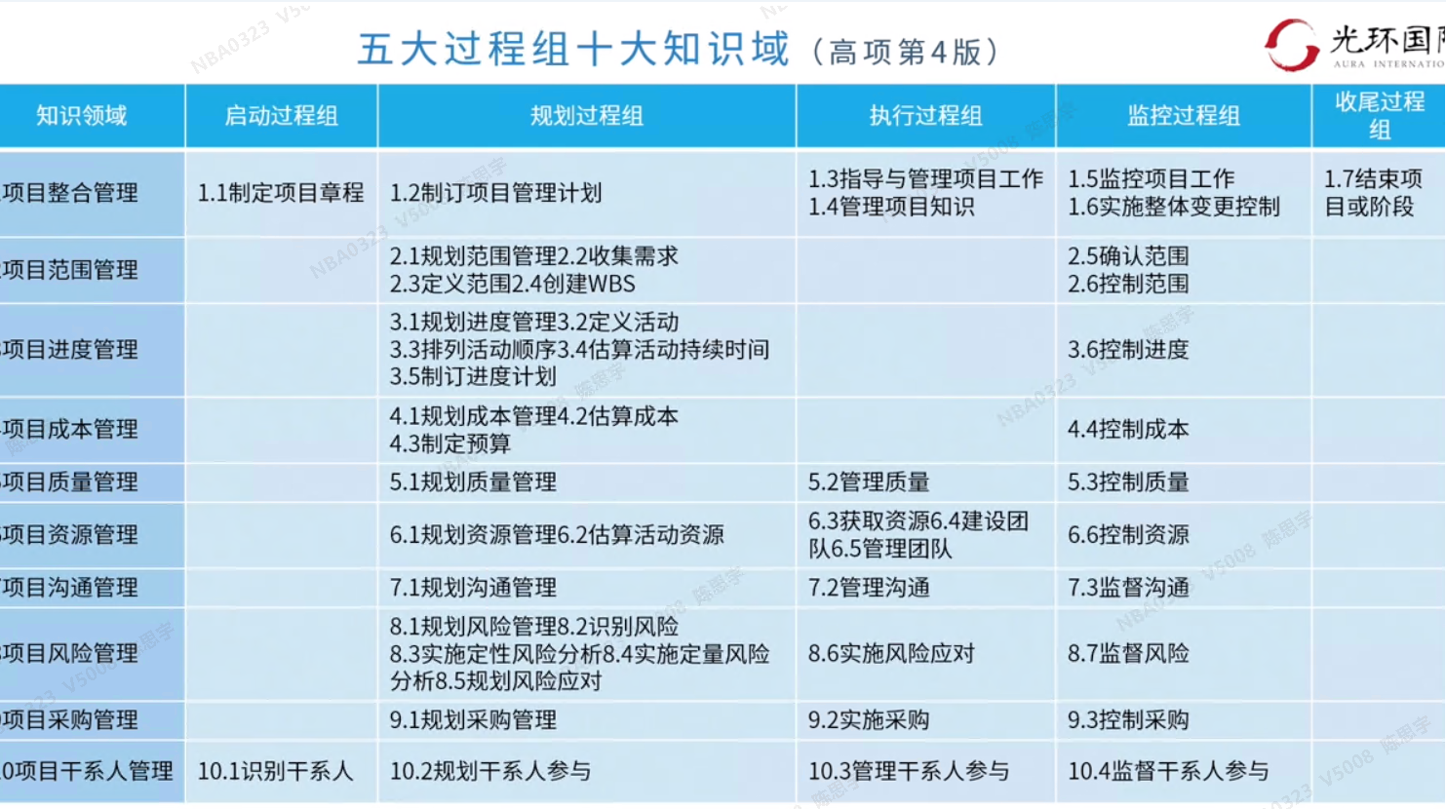

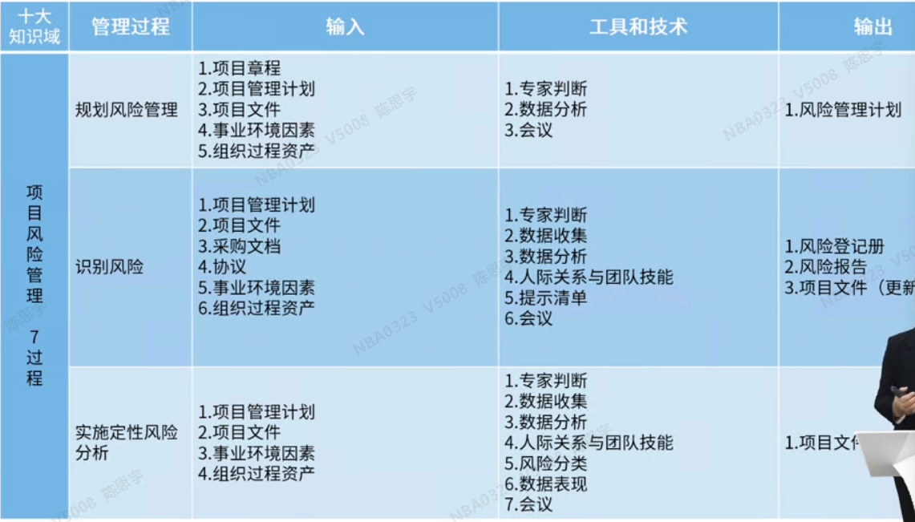

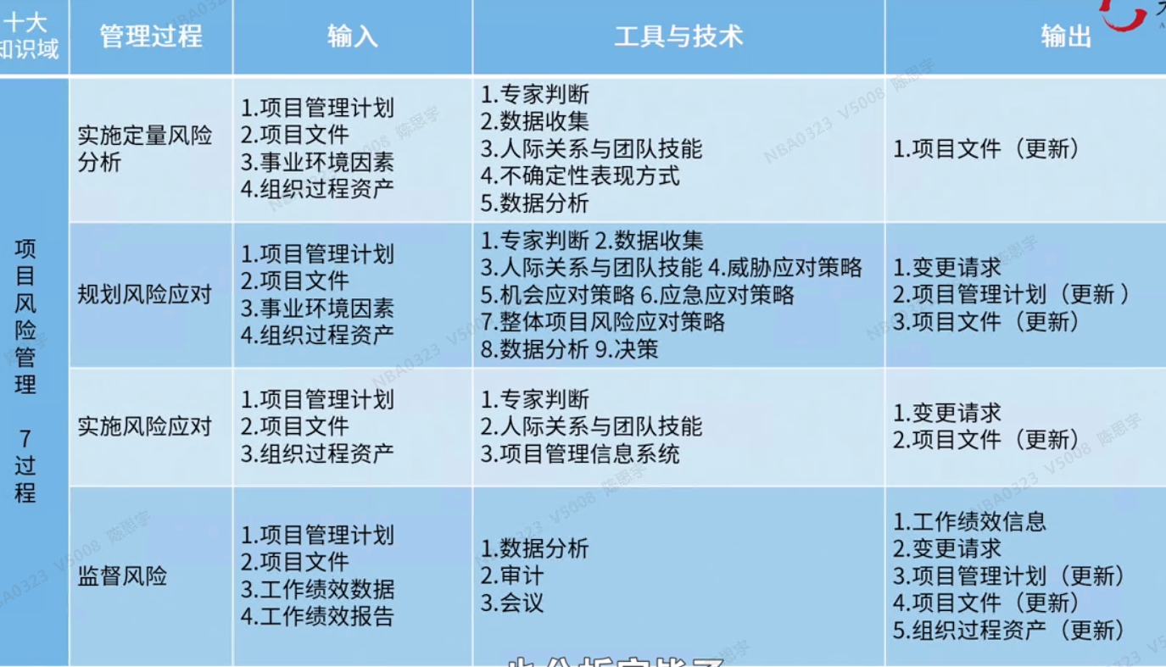

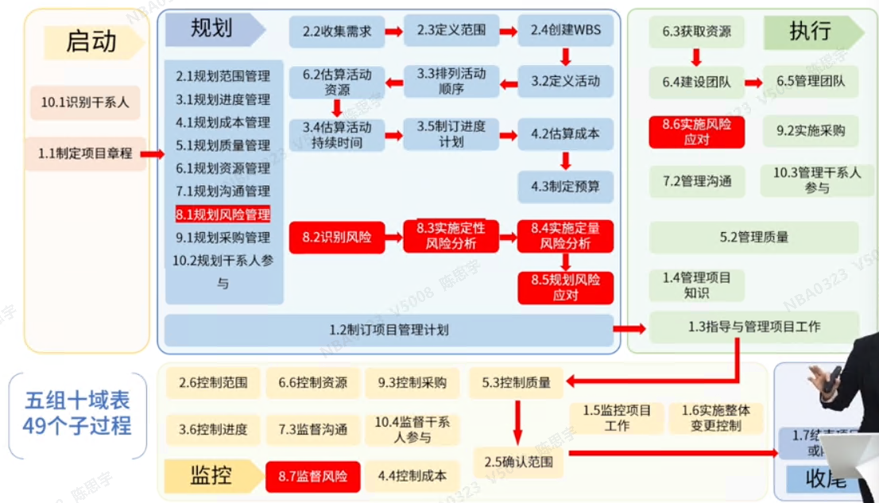

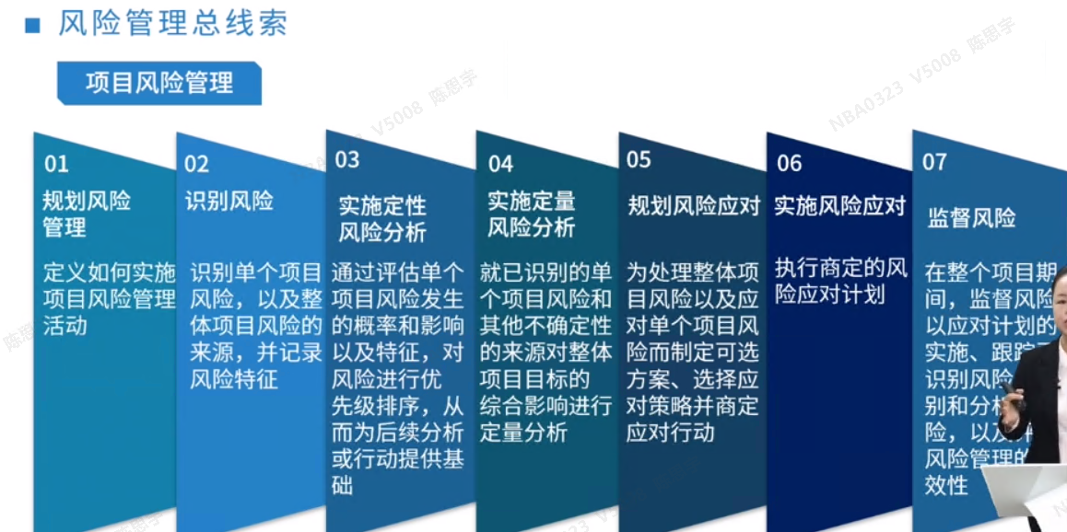

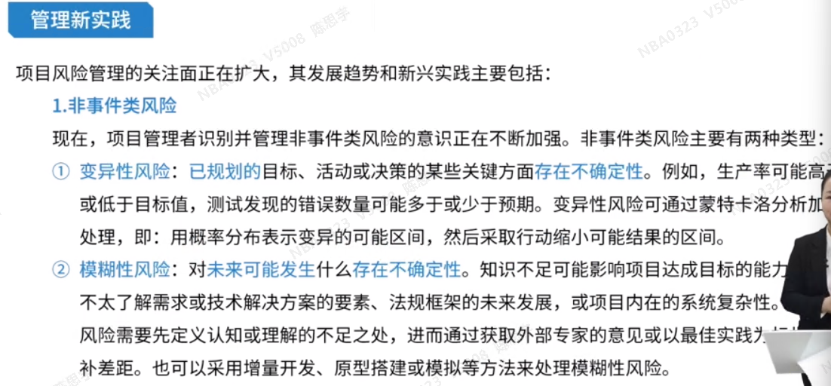

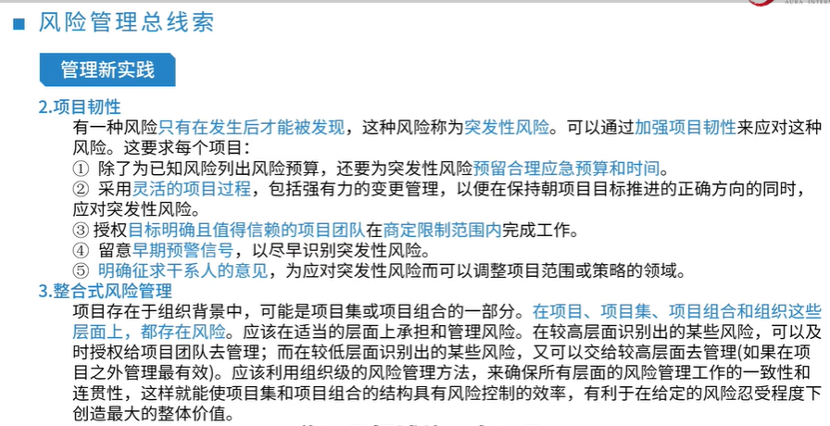

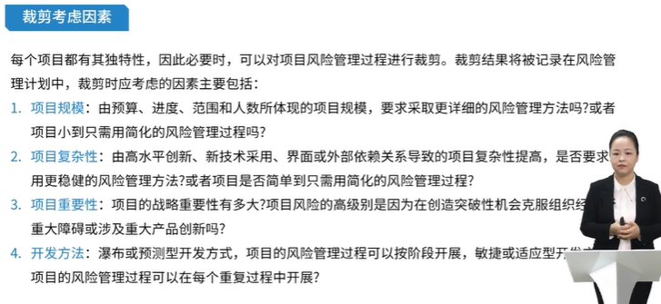

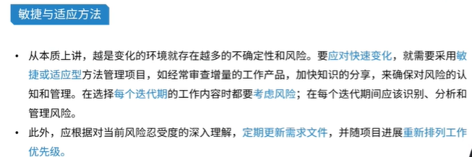

## 规划风险管理（X）

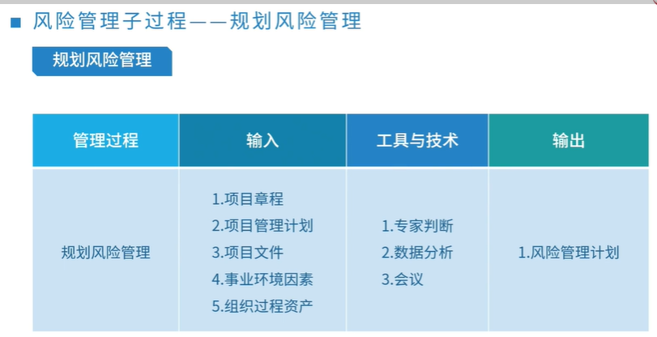

风险管理计划是项目管理计划的组成部分，描述如何安排于实施风险管理活动。

* 风险管理策略
* 方法论
* 角色与职责
* 资金：确定开展项目风险管理活动所需资金，指定应急储备和管理储备使用方案；
* 时间安排
* 风险类别：通常借助风险分解结构(RBS)来构建风险类别
* 干系人风险偏好
* 风险概率和影响：根据具体的项目环境、组织和关键干系人的风险偏好和临界值，来指定风险概率和影响。
* 概率和影响矩阵：组织可在项目开始前确定优先级排序规则，并将其纳入组织过程资产，也可为具体项目量身定制优先级排序规则。
* 报告格式；
* 跟踪：确定将如何记录风险活动，以及如何审计风险的管理过程

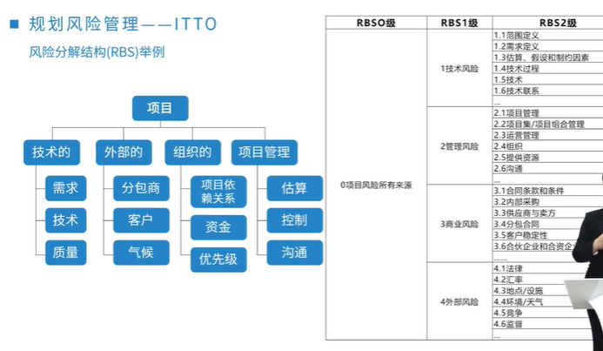

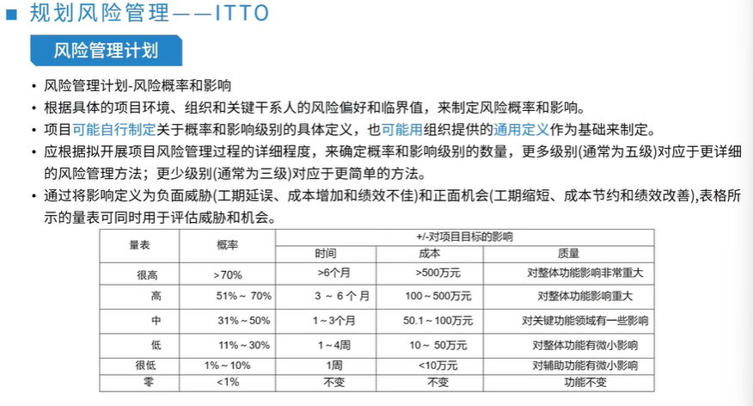

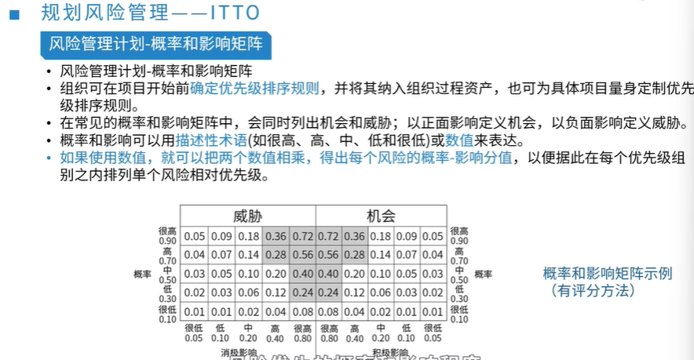

## 识别风险（X）

**识别风险重要注意事项**

* 识别风险时，要同时考虑单个项目风险以及整体项目风险的来源
* 风险识别活动的关键参与者：项目经理、项目团队成员、项目风险专家(若已指定)、客户、项目团队外部的主题专家、最终用户、其他项目经理、运营经理、干系人和组织内的风险管理专家
* 除了关键参与者，还应鼓励所有项目干系人参与与项目风险的识别工作
* 应采用统一的风险描述格式来描述和记录项目风险
* 识别风险是一个迭代的过程。

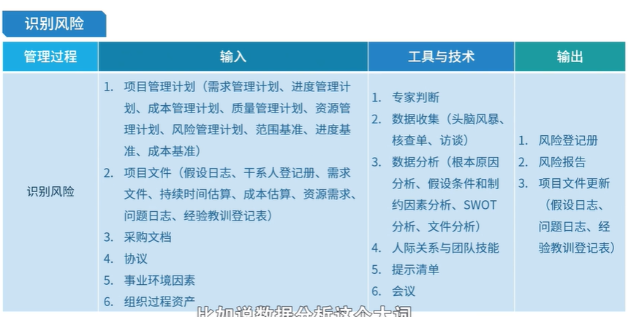

风险登记册记录已识别项目风险的详细信息。随着实施定性风险分析、规划风险应对、实施风险应对和监督风险等过程的开展，这些过程的结果也要记入风险登记册。

* **已识别风险的清单；**
* **潜在的风险责任人**：如果已在识别风险过程中识别出潜在风险责任人，就要把该责任人记录到风险登记册中。随后将由实施定性风险分析过程进行确认。
* **潜在风险应对措施清单**：如果已在识别风险过程中识别储某种潜在的风险应对措施，就把它记录到风险登记册中。随后将由规划风险应对过程进行确认。

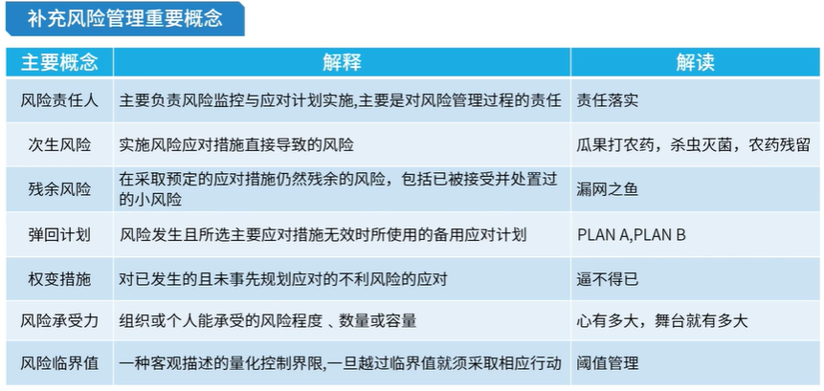

## 实施定性风险分析(X)

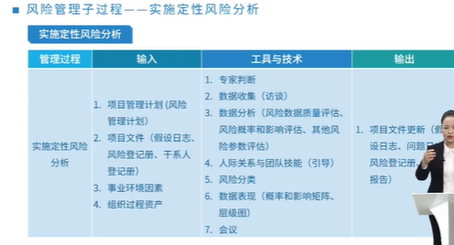

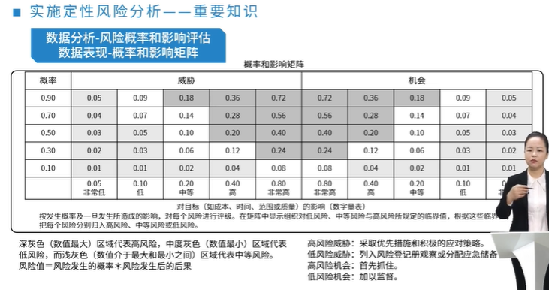

为了方便未来分析和行动，在对单个项目进行优先级排序时，项目团队可以考虑(除概率和影响以外)

* **紧迫性**：对有效应对风险而必须采取应对措施的时间段。
* **临近性**：风险在多长时间后会影响一项或多项项目目标。时间短就说明临近性高
* **潜伏期**：从风险发生到影响显现之间可能的时间段。时间短就说明潜伏期短
* **可管理性**：风险责任(或责任组织)管理风险发生或影响的容易程度。
* **可控性**：风险责任人(或责任组织)能够控制风险后果的程度。
* **可监测性**：对风险发生或即将发生进行监督的容易程度。如果风险发生很容易检测，可检测性就高
* **连通性**：风险与其他单个项目风险存在关系的程度大小，如果风险与多个其他风险存在关联
* **战略影响力**：风险对组织战略目标潜在的正面或负面影响。如风险对战略目标重大影响
* **密切度**：风险被一名或多名干系人认为要紧的程度。被认为很要紧的风险，密切度就高

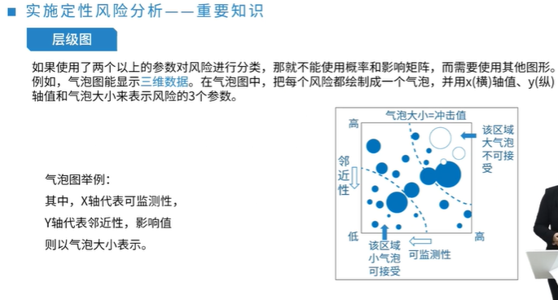

## 实施定量风险分析（X）

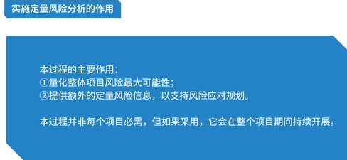



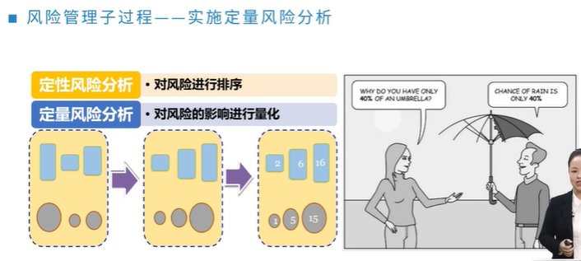

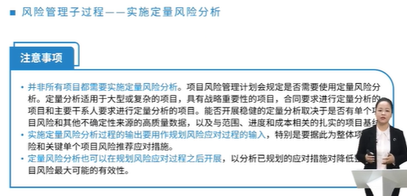

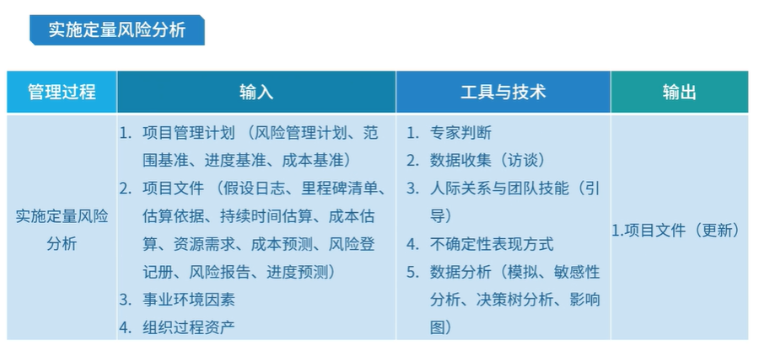

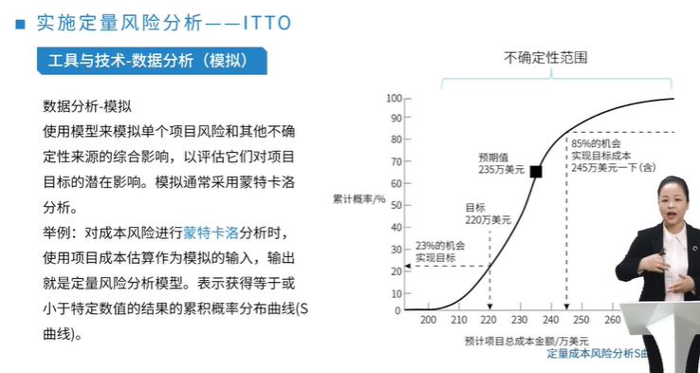

蒙特卡洛：一个赌城的命名

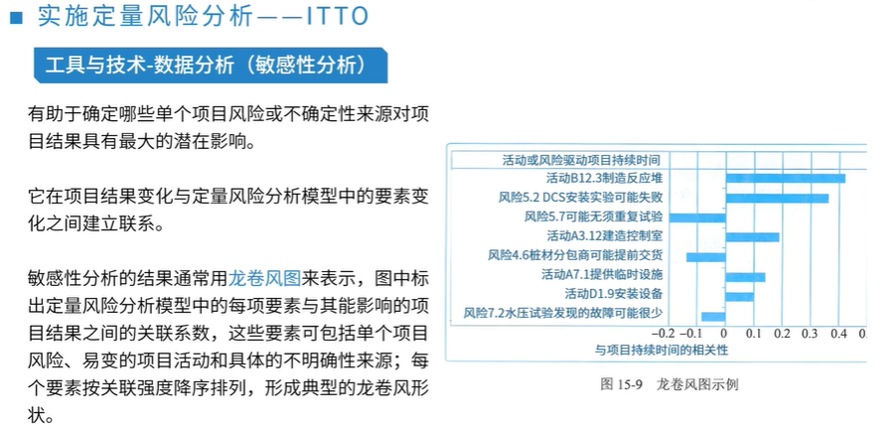

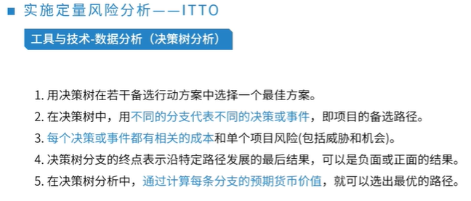

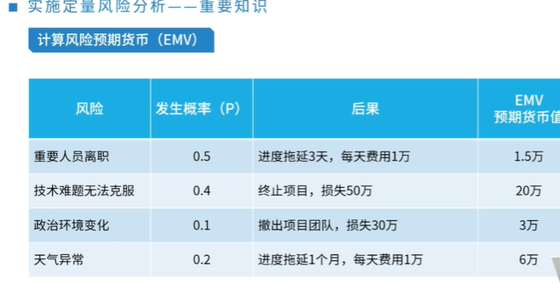

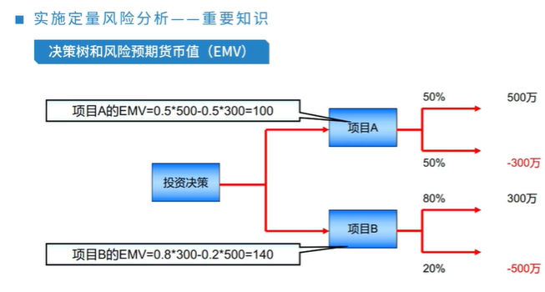

## 规划风险应对(X)

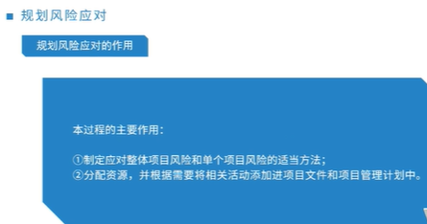

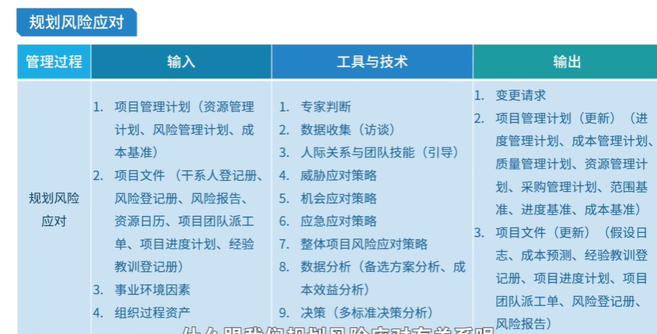

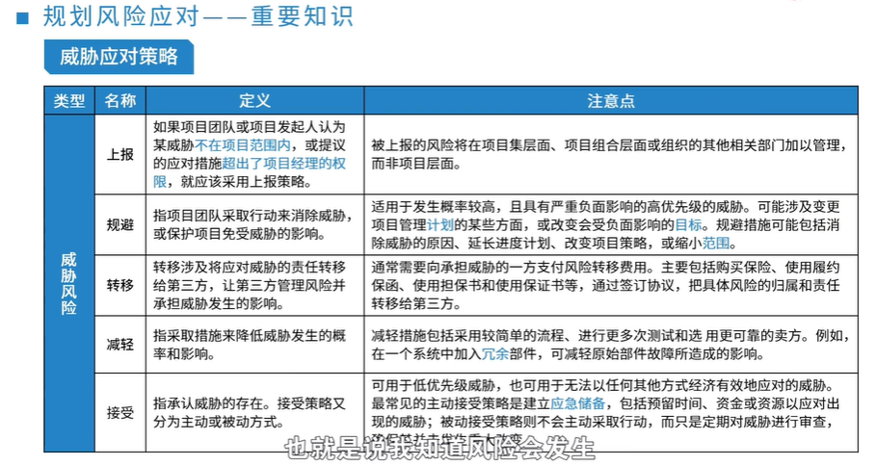

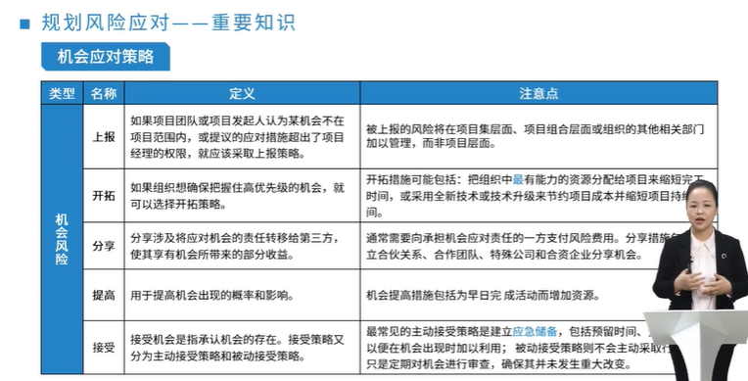

## 实施风险应对(X)

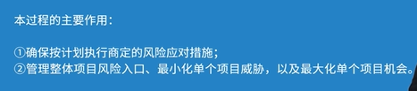

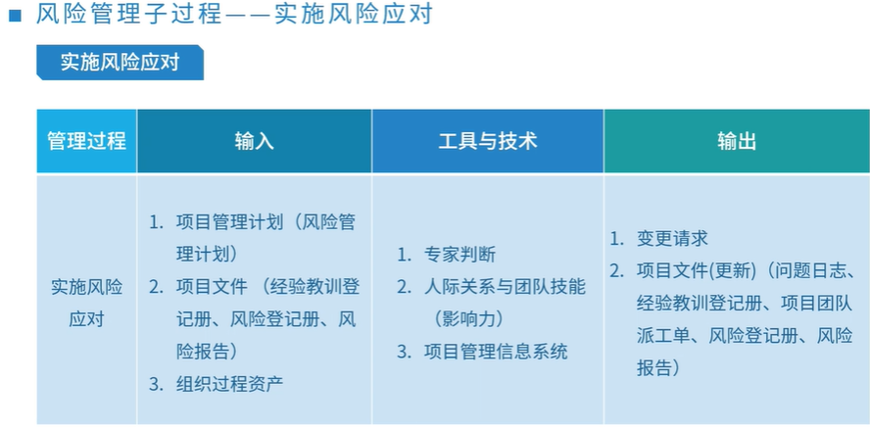

## 监督风险

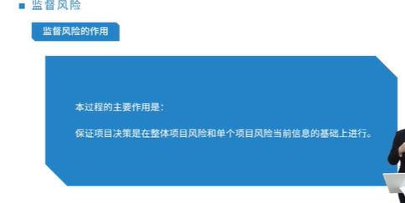



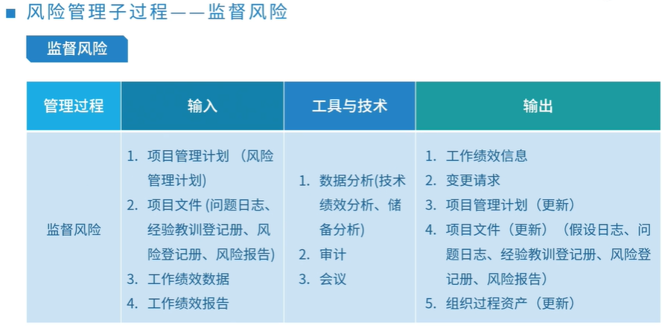

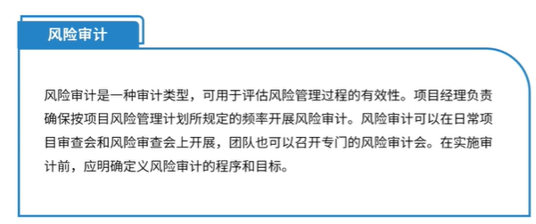

风险审计时一种审计类型，可用于评估风险管理过程的有效性。项目经理负责确保按项目风险管理计划所规定的频率开展风险审计。风险审计可以在日常项目审查会和风险审查会上开展，团队也可以召开专门的风险审计会。在实施审计前，应明确定义风险审计的程序和目标。

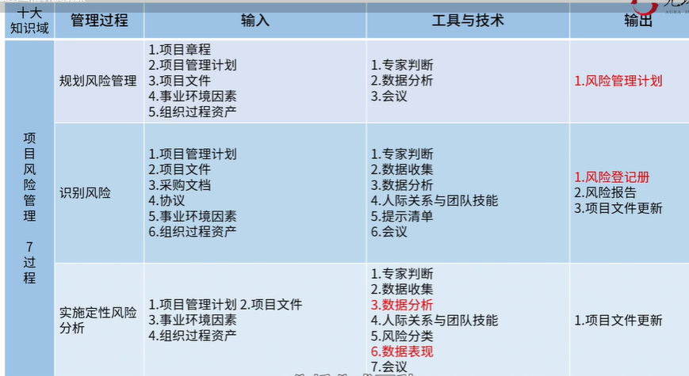

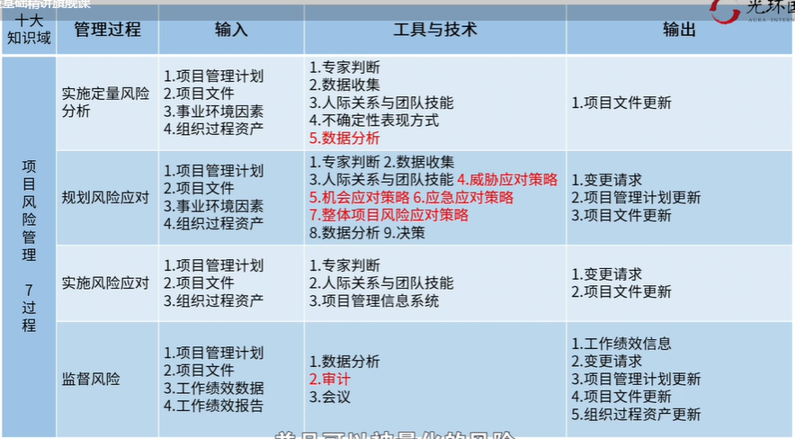

## 风险管理ITTO(论文)

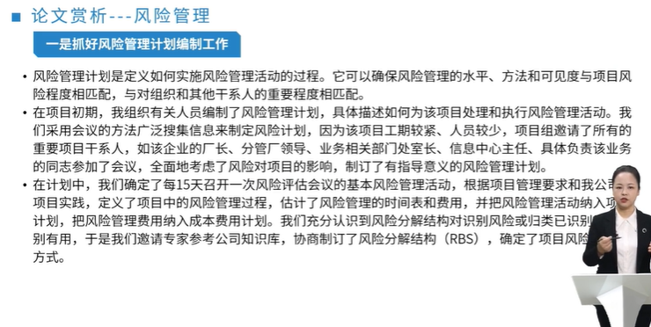

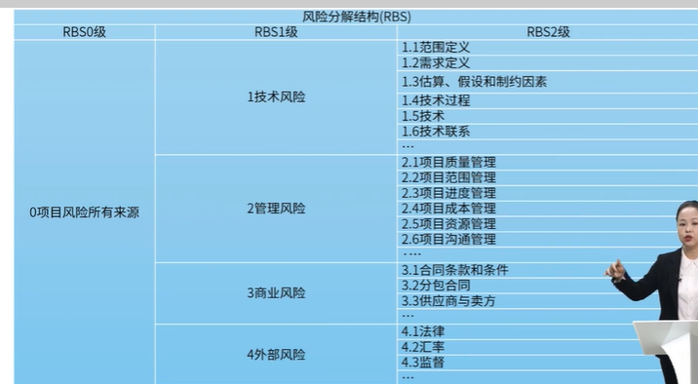

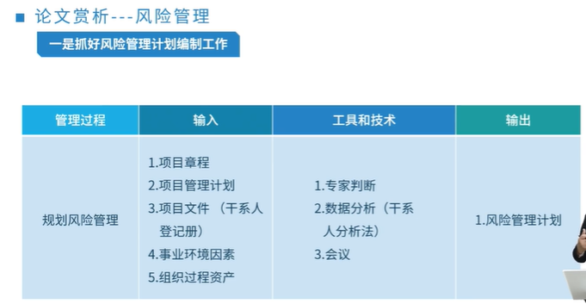

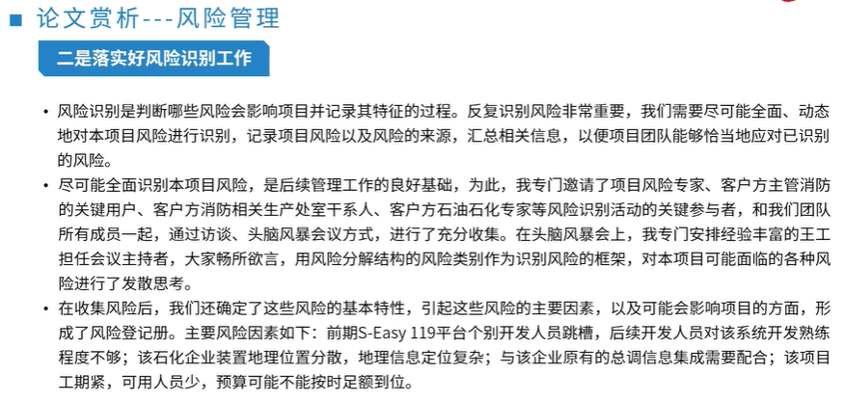

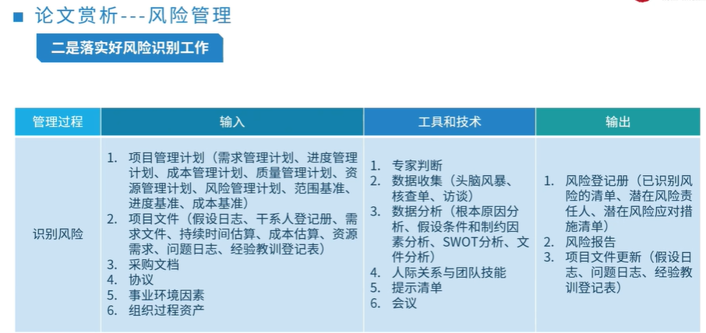

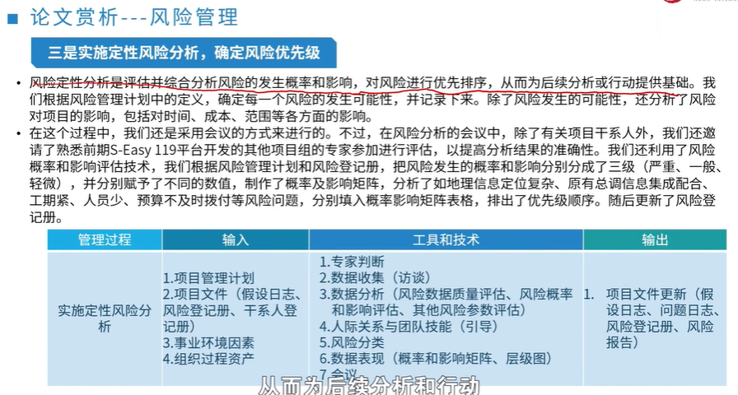

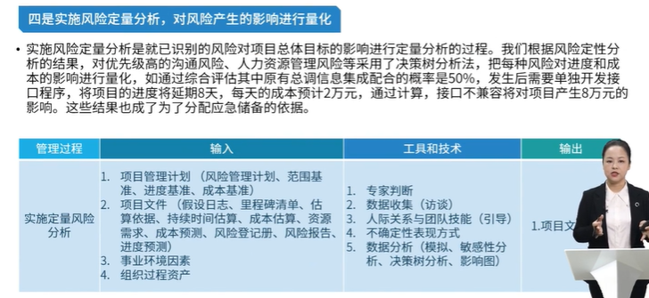

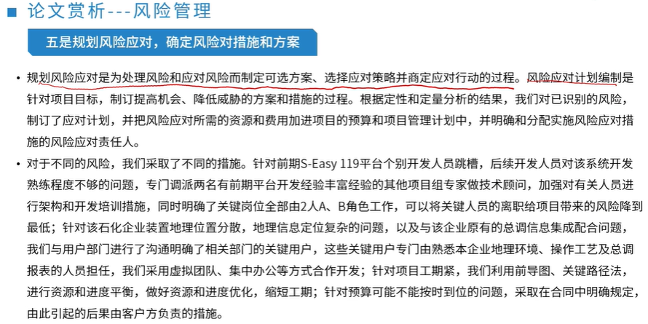

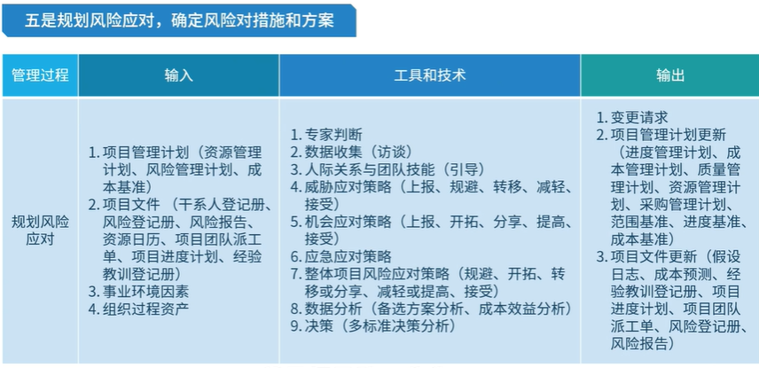

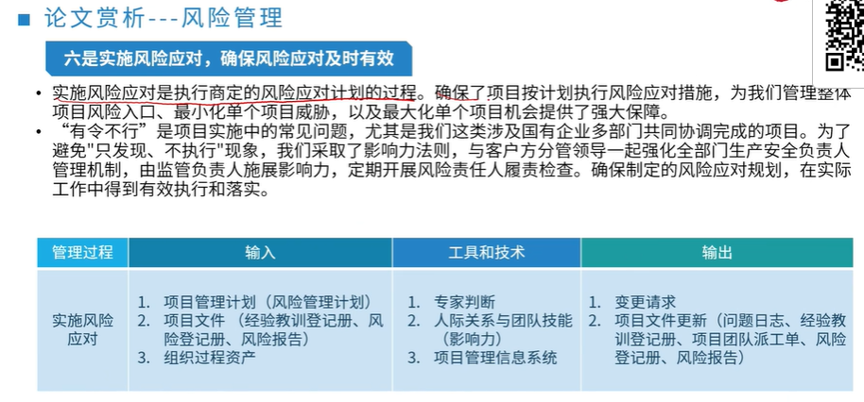

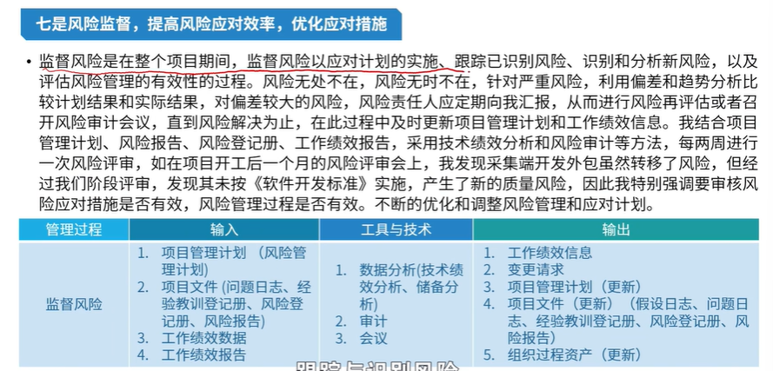

# 采购管理

## 采购管理主线索(X)

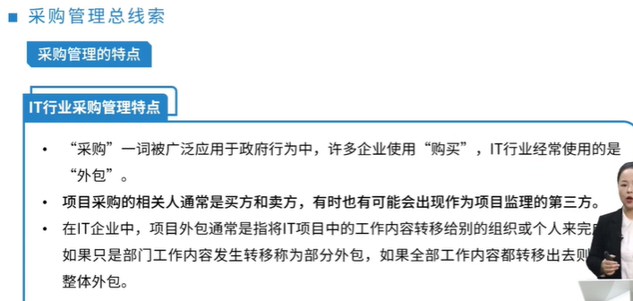

协议/采购合同

* 可以很简单，如以特定人工单价购买所需的工时，也可以很复杂，如多年国际施工合同。
* 因应用领域不同，协议可以是合同、服务水平协议(SLA)、谅解备忘录、协议备忘录(MOA)或订购单。

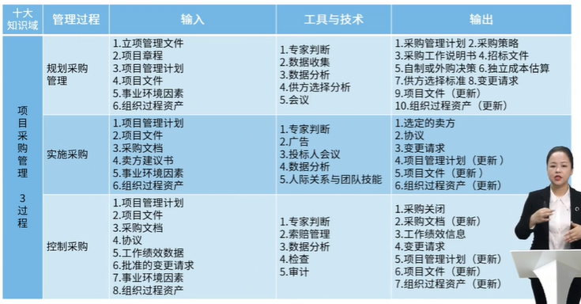

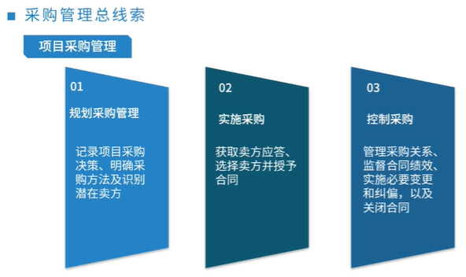

采购管理总线索：

不同行业各方面(软件工具、风险、过程、物流和技术)的一些重大趋势，会影响项目的成功率。项目采购管理的发展趋势和新兴实践主要包括：

* **工具的改进**：用于管理项目采购和项目执行的工具已取得重大发展。现在，买方能够试用在线工具集中发布采购广告；卖方也能试用在线工具集中查找采购文件，并直接在线填写。在施工、工程和基础设施领域，建筑信息模型BIM软件的应用日益广泛。
* **更先进的风险管理**：在风险管理领域日益流行的一个趋势，就是在编制合同时准确地将风险分配给具有能力对其加以管理的一方。
* **变化中的合同签署实践**：在过去几年时间内，超大型项目的数量显著增加，尤其是在基础设施建设和工程项目领域。对于此类项目来说，为了减少执行过程中的问题和索赔，采用国际工人的标准合同范本日益普遍。
* **物流和供应链管理**：因为很多大型工程、施工和基础设施建设项目都由多家跨国承包商来完成，材料物料管理对于项目成功完成至关重要。供应链管理也是承包商的项目团队日益重视领域。在项目早期，不仅要明确主要的采购渠道，通常还需要明确次要和备选渠道。全球很多国家会要求跨国承包商至少向当地供应商采购一定比例的材料和用品。
* **技术和干系人关系**：公共自主的项目正受越来越多的关注。基础设施和商业建设项目正日益采用包括网络摄像(webcams)在内的技术，以改善宇干系人的沟通和关系。
* **试用采购**：并非每一个买房都能很好地使用买方组织的环境，因此，在决定大批量采购之前，有些项目会试用多个候选卖方，向他们采购少量的可交付成果和工作产品。这样一来，买方可以在推进项目工作的同时，对潜在合作伙伴进行评估。

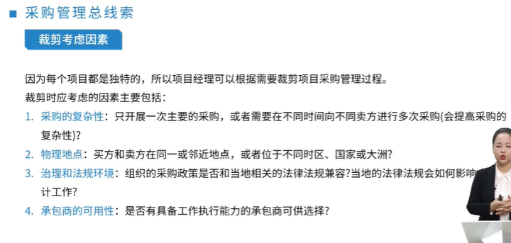

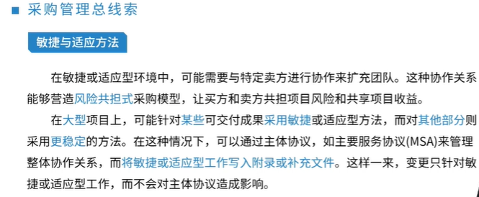

## 规划采购管理（X）

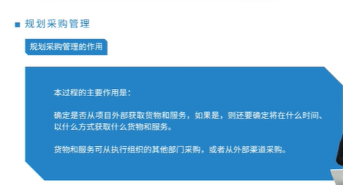

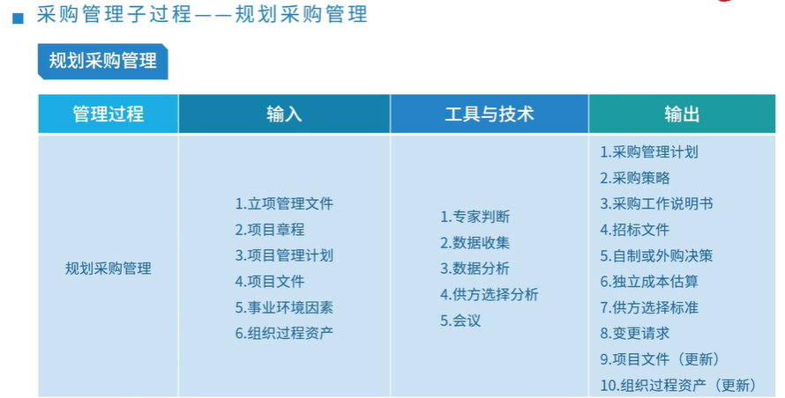

采购步骤：

* 准备**采购工作说明书(SOW)**或工作大纲(TOR)
* 准备高层级的**成本估算**，制定**预算**
* 发布招标**广告**
* 确定合格买方的**名单**
* 准备并**发布招标文件**
* 由卖方准备并提交**建议书**
* 对建议书开展技术（包括质量）评估
* 对建议书开展成本评估
* 准备最终的综合评估报告(包括质量及成本)，选出**中标建议书**
* **结束谈判，买方和买方签署合同**

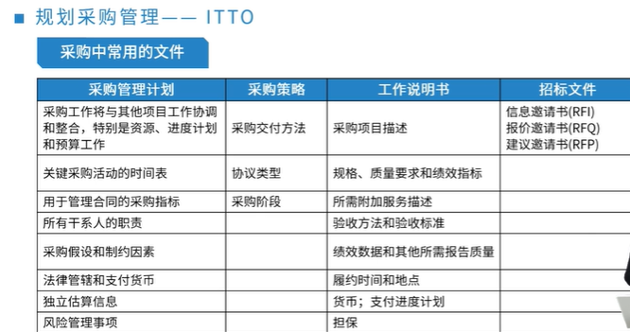

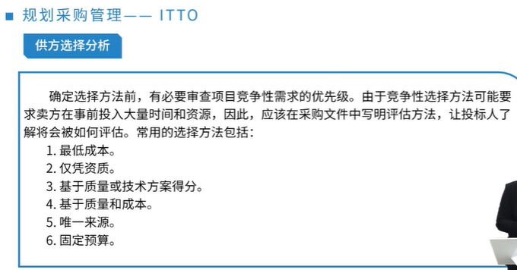

* **采购策略：**规定项目交付方法、具有法律约束力的协议类型，以及如何在采购阶段推动采购进展.（交付方法， 合同支付类型， 采购阶段）

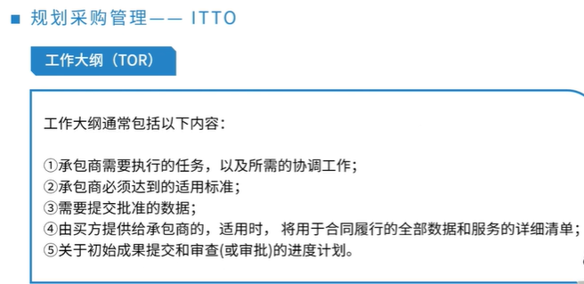

## 实施采购（X）

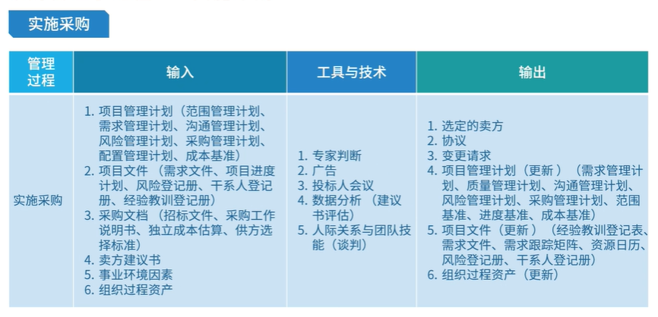

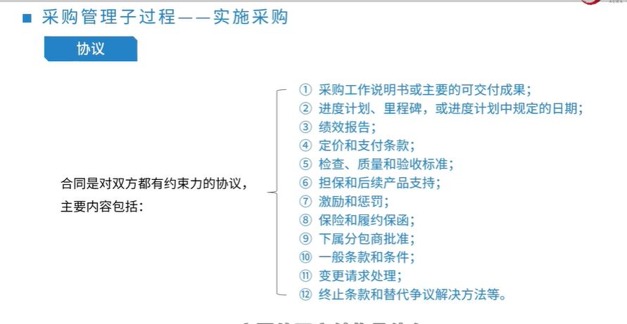

## 控制采购(X)

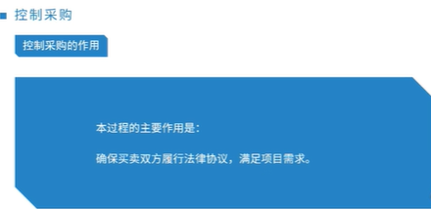



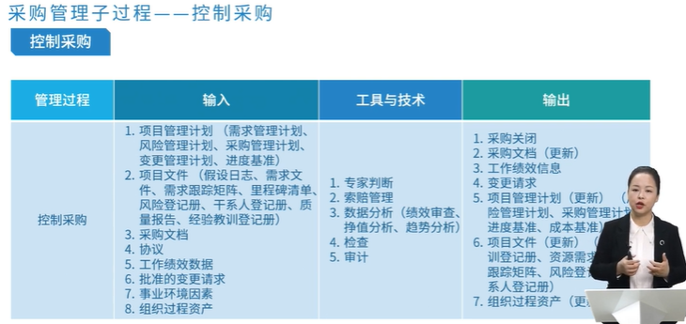

**采购关闭**：买方通常通过其授权的采购管理员，向买方发出合同已经完成的正式书面通知。关于正式关闭采购的要求，通常已在合同条款和条件中规定，包括在采购管理计划中。内容包括：

* 已按时按质按技术要求交付全部可交付成果
* 没有未决索赔或发票，全部最终款项已付清。
* 项目管理团队应该在关闭采购之前批准所有的可交付成果。

## 项目合同管理(X)

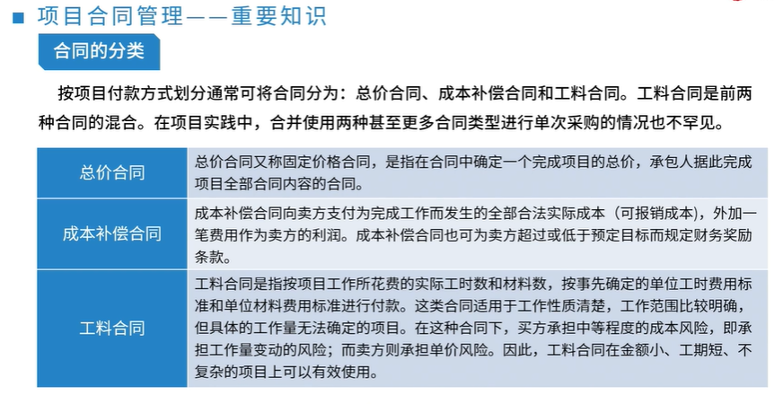

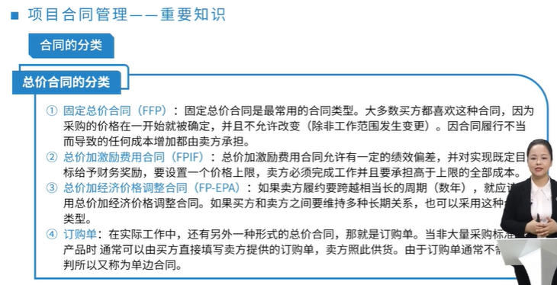

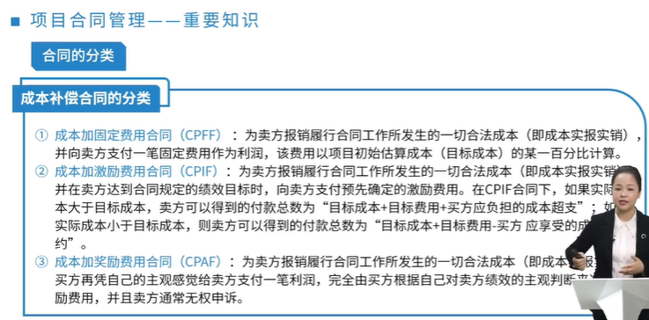

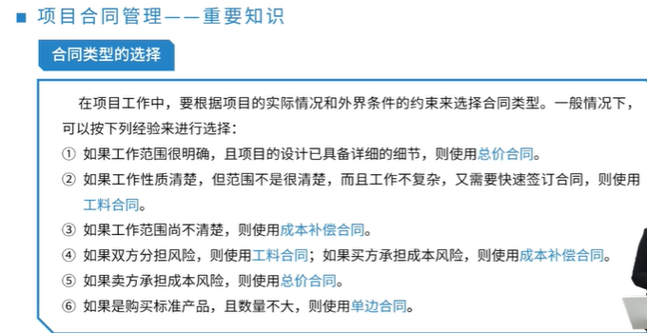

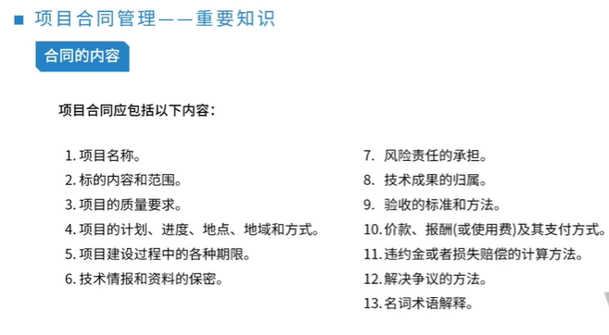

**合同一定要丑话说在前面。**

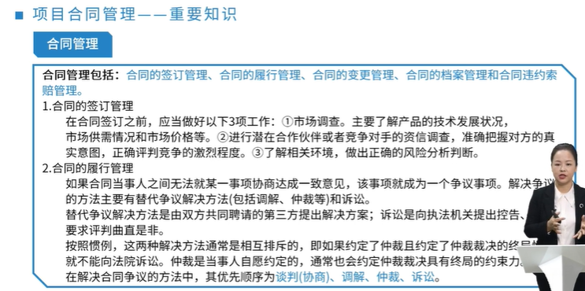

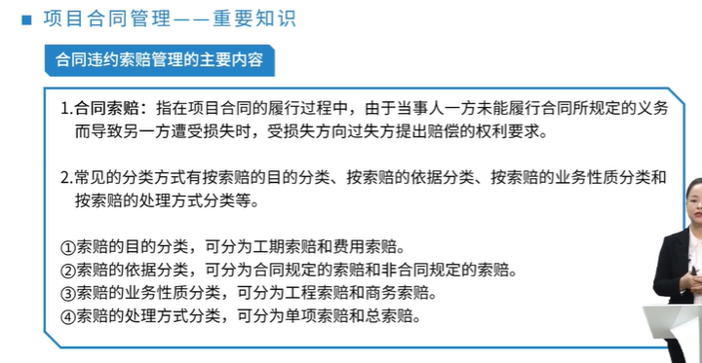

合同索赔：指在项目合同的履行过程中，由于当事人一方未能履行合同所规定的义务而导致另一方遭受损失时，受损失方向过失方提出赔偿的权利要求。

* 合同违约索赔管理的主要内容
  + 索赔事件造成了项目成本的额外指出或者直接工期损失。
  + 索赔事件造成费用增加或工期损失的原因，按合同约定不属于索赔方应承担的行为责任或风险责任。
* 索赔原则
  + 索赔必须以合同为依据。
  + 必须注意资料的积累
  + 及时、合理地处理索赔
  + 加强索赔的前瞻性

项目发生索赔事件后，一般先有监理工程师调解，达成索赔认可共识，索赔流程如下：

* **提出索赔要求**：当出现索赔事项时，索赔方以书面的索赔通知书形式，在索赔事项发生后28天以内，向监理工程师正式提出索赔意向通知。
* **报送索赔资料**：在索赔通知发出后的28天内，向监理工程师提出延长工期或补偿经济损失的索赔报告及有关资料。
* **监理工程师答复**：监理工程师在收到送交的索赔报告有关资料后，于28天内给予答复，或要求索赔方进一步补充索赔理由和证据。
* **监理工程师逾期答复后果**：监理工程师在收到送交的索赔报告的有关资料后28天未予答复或卫队承包人做进一步视为该索赔已经认可。
* **持续索赔**：当索赔事件持续进行时，索赔方应当阶段性向监理工程师发出索赔意向。在索赔事件终了后28天内，向监理工程师送交索赔的有关资料和最终索赔报告，监理工程师应在28天内给与发福或要求索赔进一步补充索赔理由和证据。逾期未答复，视为改索赔成立。
* **仲裁于诉讼**：监理工程师对索赔的答复，索赔方发包人不能接受，即进入仲裁或诉讼程序。

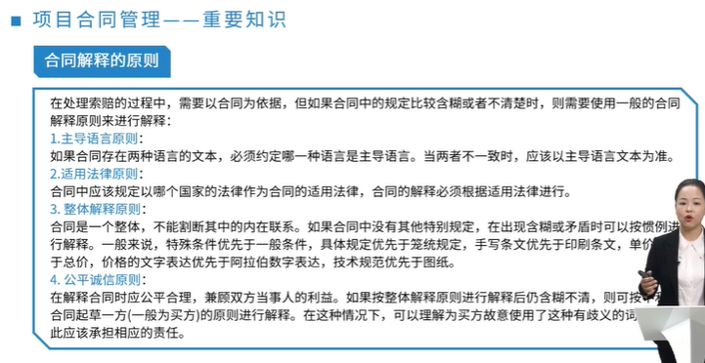

合同解释的原则：主导语言原则，适用法律原则，整体解释原则，公平诚信原则。

## 采购管理ITTO解读

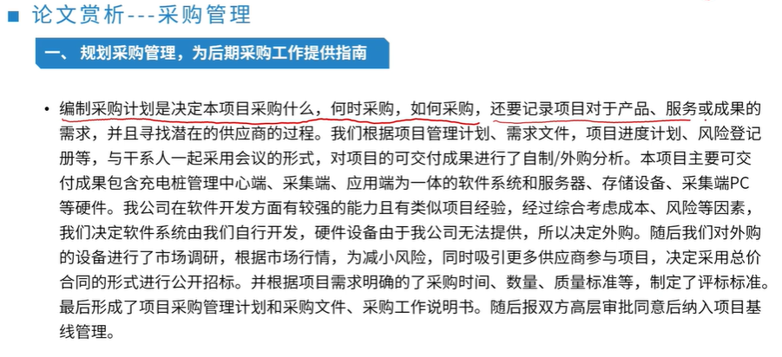

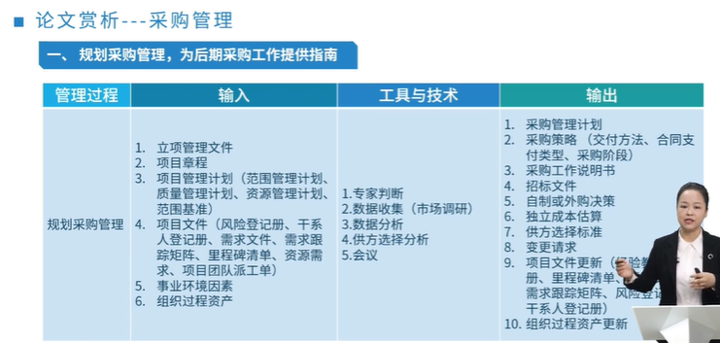

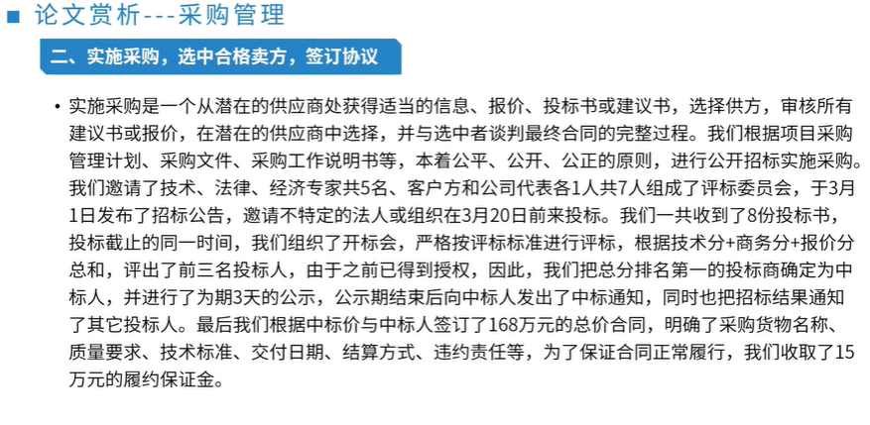

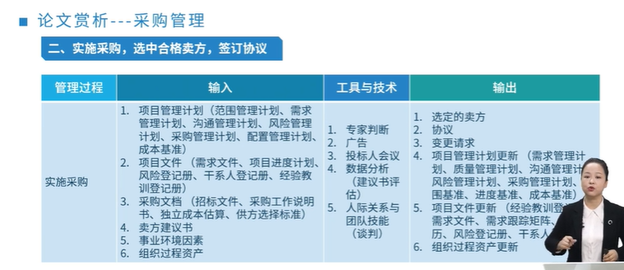

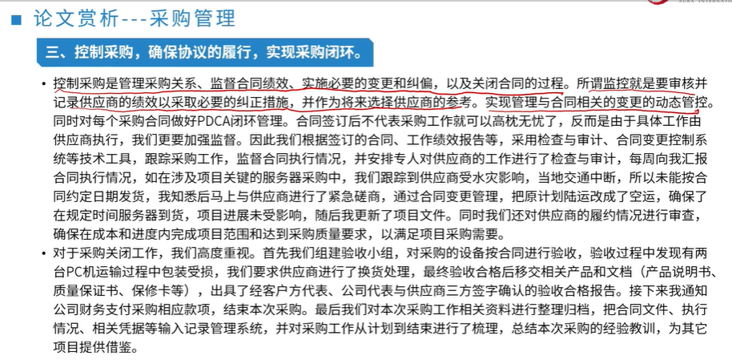

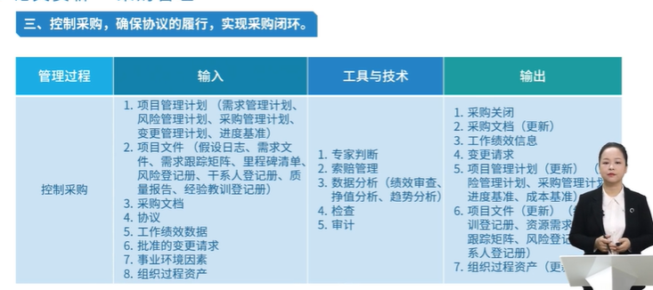

# 项目干系人

## 干系人管理总线索(X)

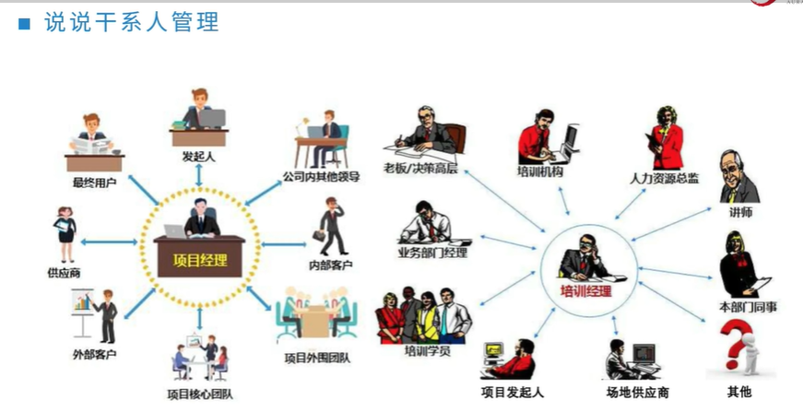

* **项目经理(管控)**：最终用户、发起人、公司内其他领导、内部客户、项目外围团队、项目核心团队外部客户、供应商
* **培训经理(管控)**：老板/决策高层，人力资源总监、讲师、本部门同事、其他、场地供应商、项目发起人、培训学员、业务部门内经理

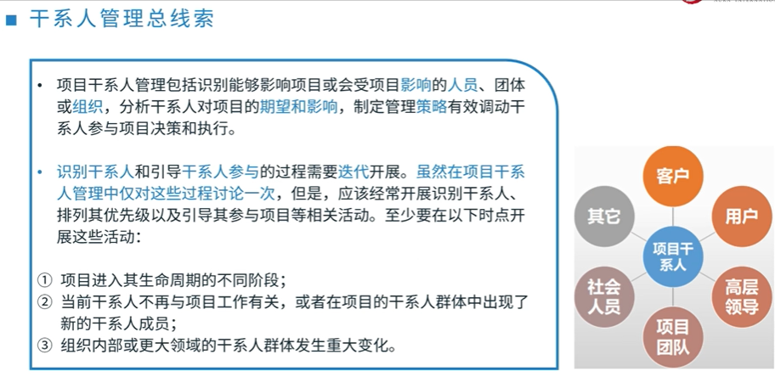

* 项目干系人管理包括能够影响项目或会受项目影响的人员、团体或组织，分析干系人对项目的期望和影响，指定管理策略有效调动干系人参与项目决策和执行。
* **识别干系人**和引导**干系人参与**的过程需要迭代开展。**虽然在项目干系人管理中仅对这些过程讨论一次**，但是，应该经常开展识别干系人、排列其优先级以及引导其参与项目等相关活动。至少要在以下时点开展这些活动：
  + 项目进入其声明周期的不同阶段
  + 当前干系人不再与项目工作有关，或者在项目的干系人群体中出现了新的干系人成员
  + 最内部或更大领域的干系人群发生重大变化。

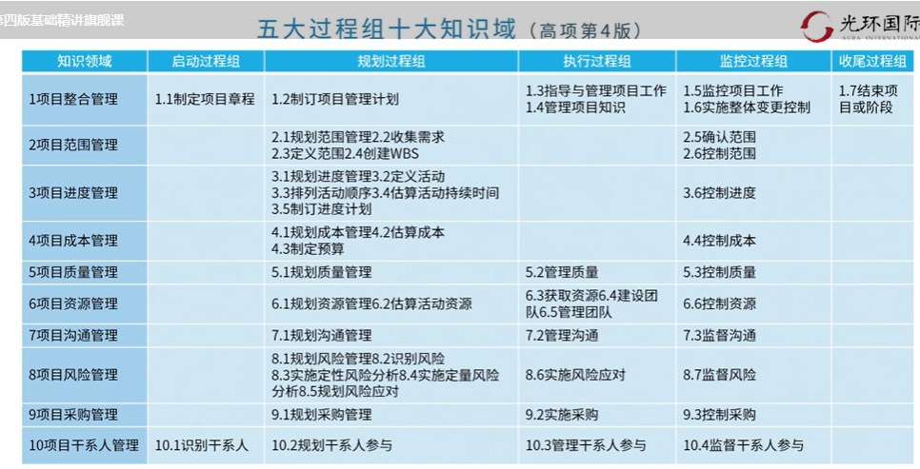

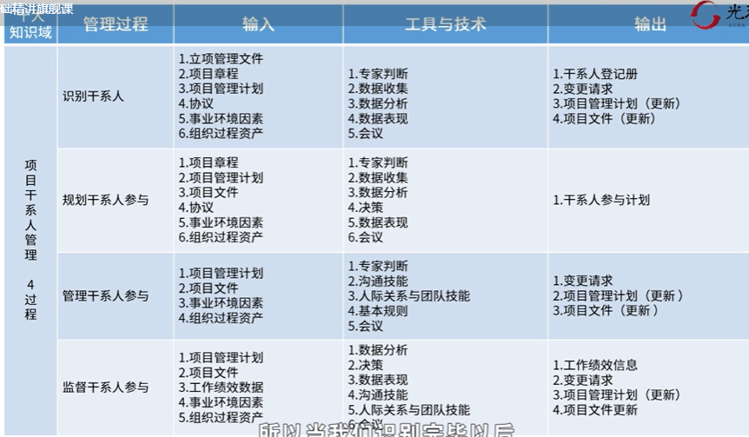

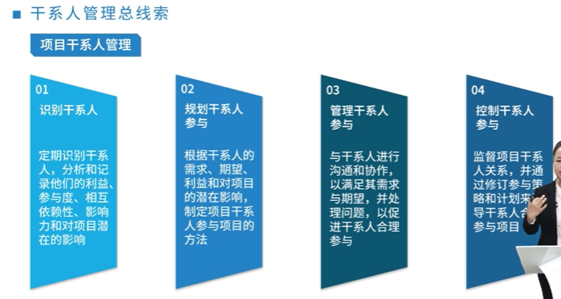

|  |  |
| --- | --- |
| 识别干系人 | 定期识别干系人，分析和记录他们的利益、参与度、相互依赖性、影响力和对项目潜在的影响 |
| 规划干系人参与 | 根据干系人的需求、期望、利益和对项目的潜在影响，指定项目干系人参与项目的方法 |
| 管理干系人参与 | 与干系人进行沟通和写作，以满足其需求与期望，并处理问题，以促进干系人合理参与 |
| 控制干系人参与 | 监督项目干系人关系，并通过修订参与策略和计划引导干系人合作，参与项目 |

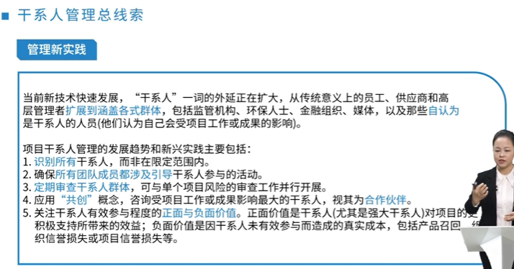

干系人：包括监管机构、环保人士、金融组织、媒体，以及那些自认为是干系人的人员(他们认为自己会受项目工作或成果的影响)。

项目干系人管理的发展趋势和新型时间主要包括：

* **识别所有**干系人，而非在限定范围内。
* 确保**所有团队成员都涉及引导**干系人参与的活动
* **定期审查干系人群体**，可与单个项目风险的审查工作并行开展
* 应用“**共创**”概念，咨询受项目工作或成果影响最大的干系人，视为**合作伙伴**
* 关注干系人有效参与程度的**正面与负面价值**。正面价值是干系人(尤其是强大干系人)对项目的有积极支持所带来的效益；负面价值是因干系人未有效参与而造成的真实成本，包括产品召回组织信誉损失或项目信誉损失灯。
* 裁剪考虑因素：

因为项目独特性，项目经理可以根据需要裁剪项目干系人管理过程

裁剪时应考虑的因素主要包括：

* + **干系人多样性**：现在多少干系人？干系人群体中的文化多样性情况？
  + **关系人关系的复杂性**：干系人群体内的关系多复杂？干系人或干系人群体加入的网络越多，与其他相关的信息或误传网络就越复杂。
  + **沟通技术**：有哪些可用的沟通技术？为了实现改技术的最大价值，目前采用什么支持机制？

## 识别干系人(X)

识别干系人的作用

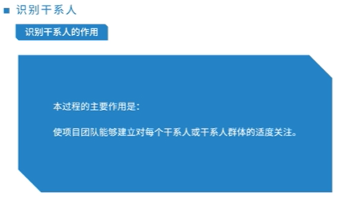

* 识别干系作用：使项目团队能够建立对每个干系人或干系人群体的适度关注。

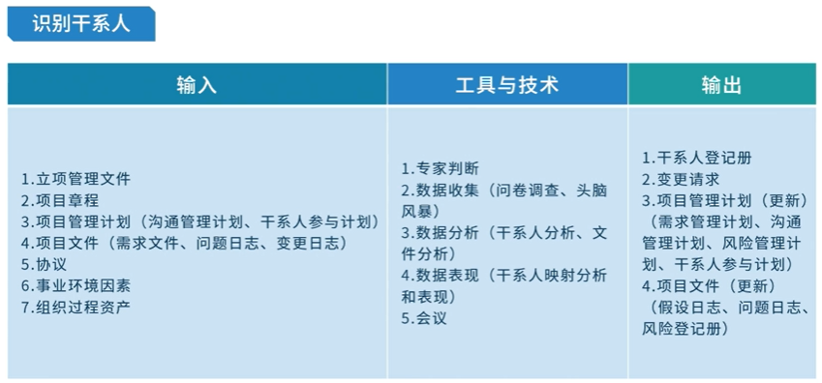

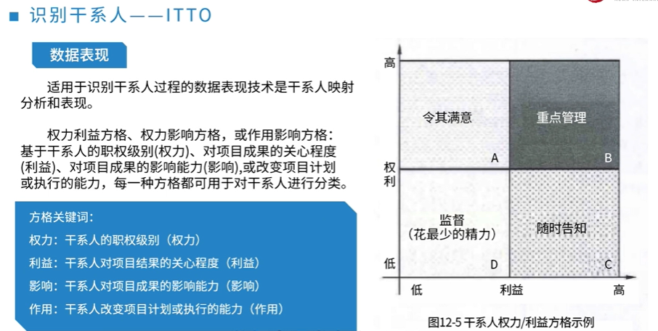

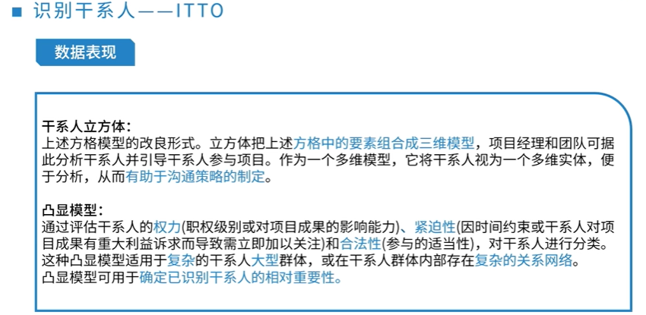

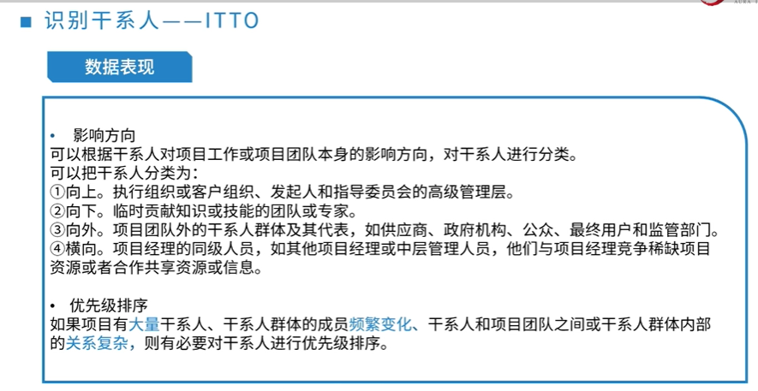

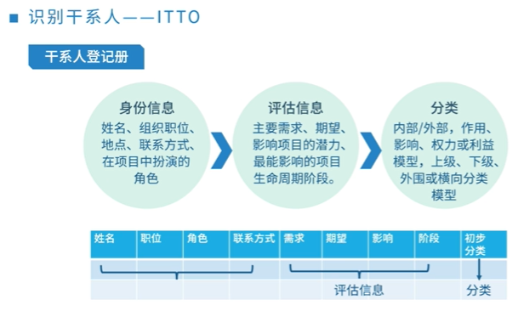

## 规划干系人管理(X)

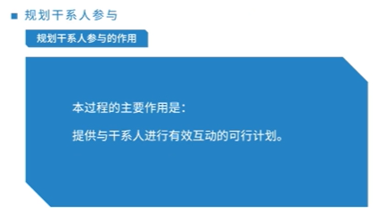

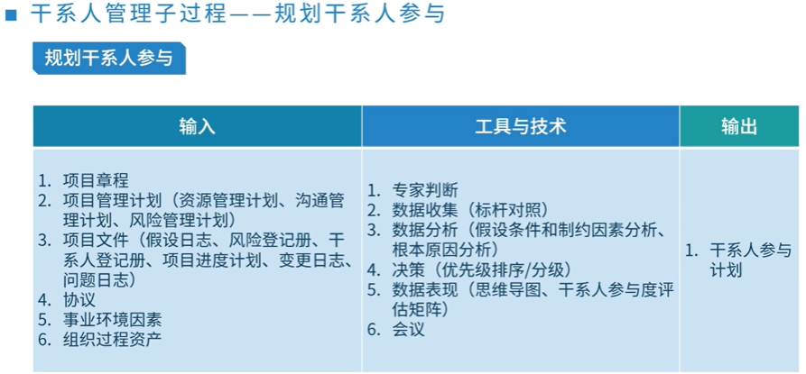

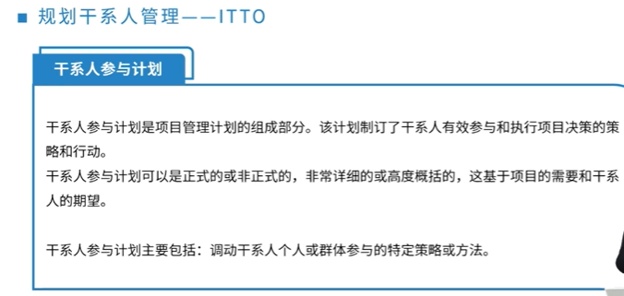

* **干系人参与计划**
  + 干系人参与计划使项目管理计划的组成部分。该计划制定了干系人有效参与和执行项目决策的策略行动
  + 干系人参与计划可以使正式或非正式的，非常详细或高度概括的，这基于项目的需求和干系人的期望
  + 干系人参与计划主要包括：调动干系人个人或群体参与的特定策略或方法。

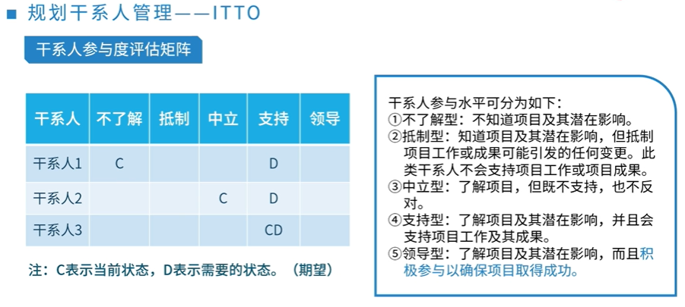

## 管理干系人参与(X)

* 管理干系人参与作用：尽可能提高干系人的支持度，并降低干系人的抵制程度

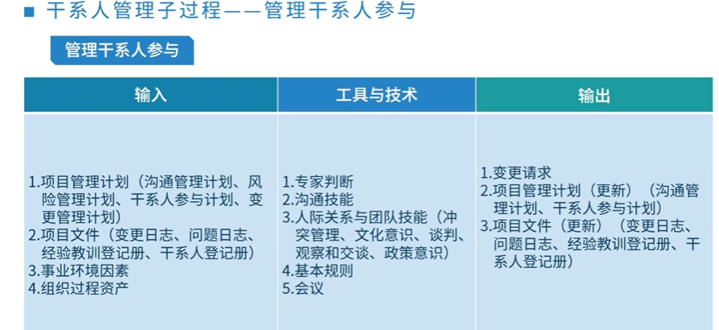

* 管理干系人参与需要开展活动
  + 通过适当的项目阶段引导干系人参与，以便获取、确认或维持他们对项目成功持续承诺；
  + 通过谈判和沟通的方式管理干系人期望
  + 处理与干系人管理有关任何风险或潜在关注点，预测干系人可能在未来引发的问题；
  + 澄清和解决已识别的问题等。
* 管理干系人参与有助干系人明确了解项目的目的、目标、收益和风险，以及他们会如何促进项目成功。

## 监督干系人(X)

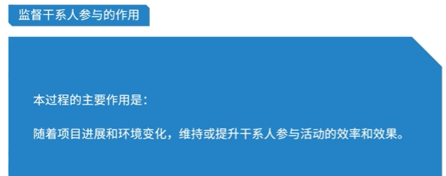

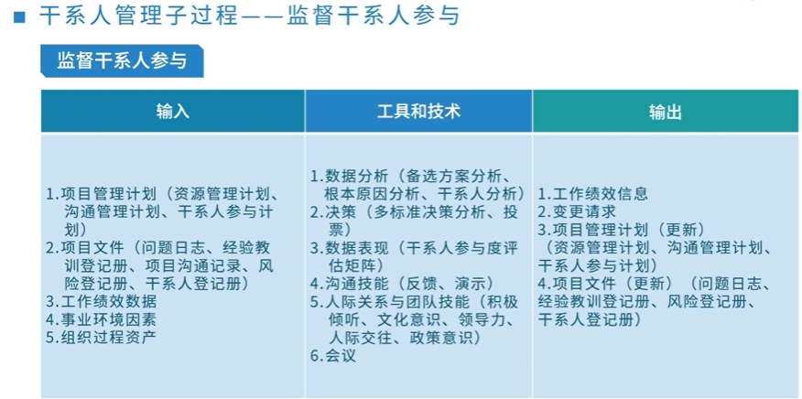

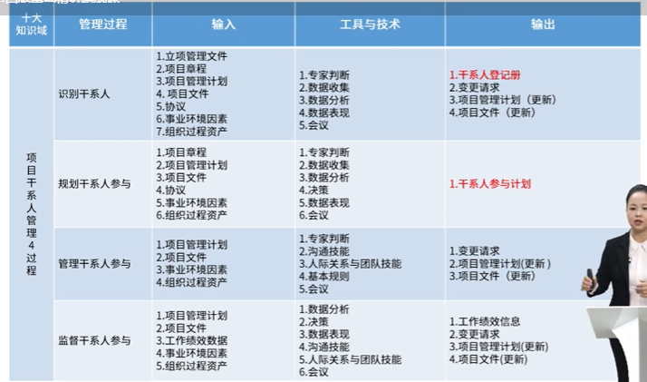

## 干系人管理ITTO（论文）

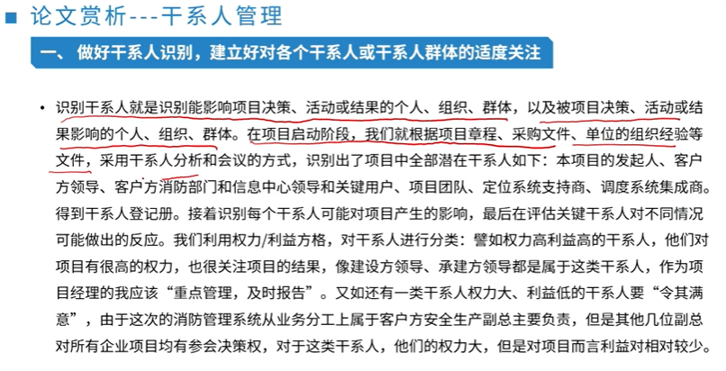

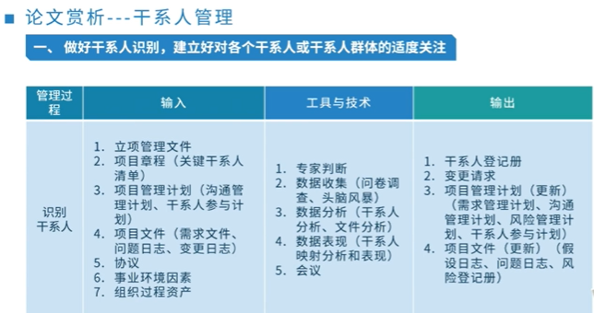

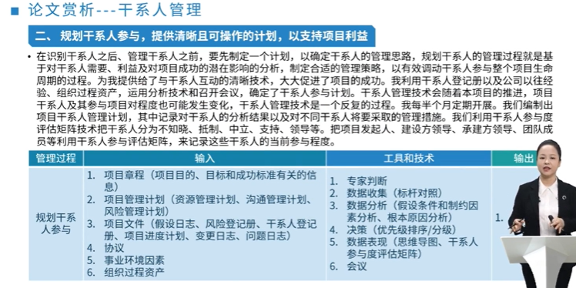

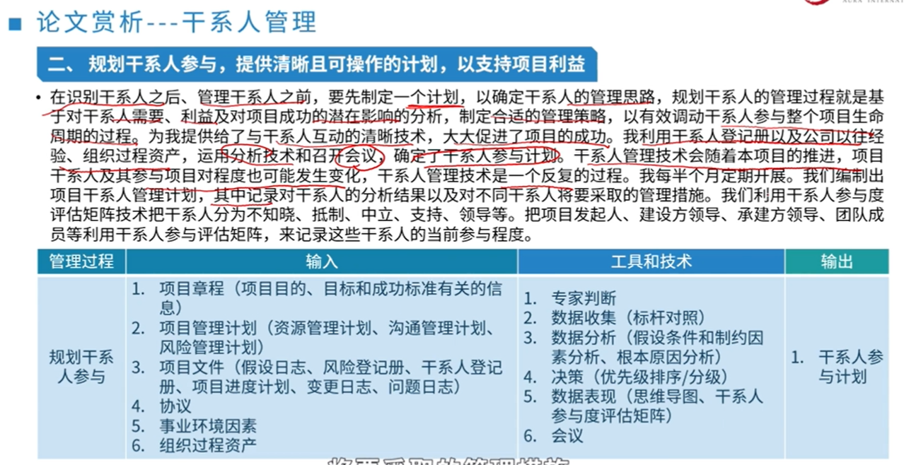

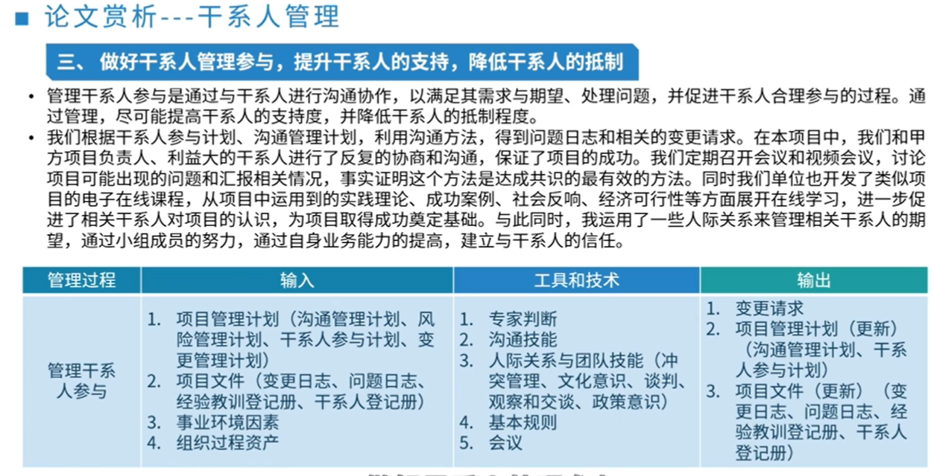

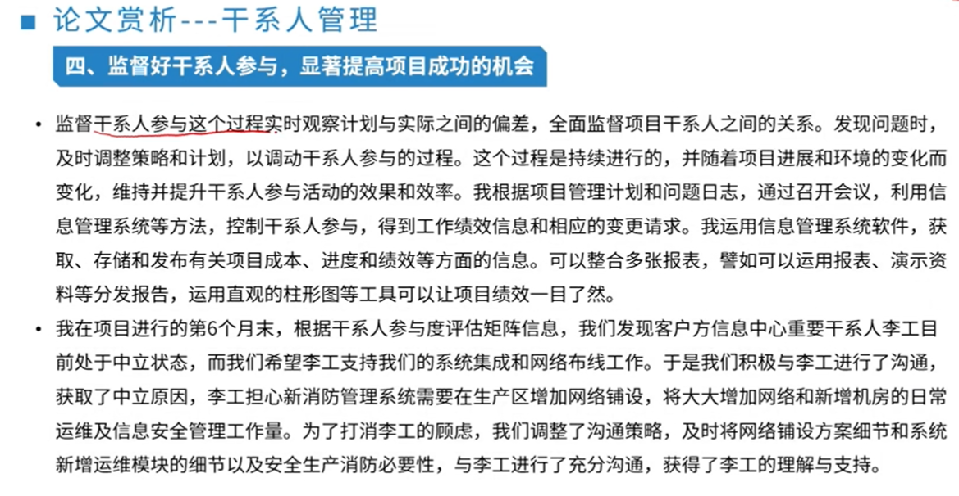

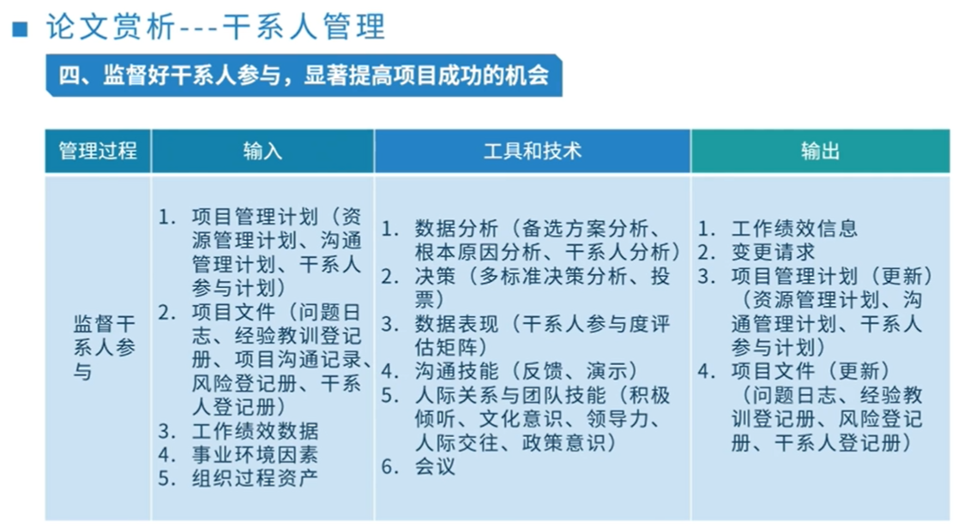

# 项目收尾管理(X)

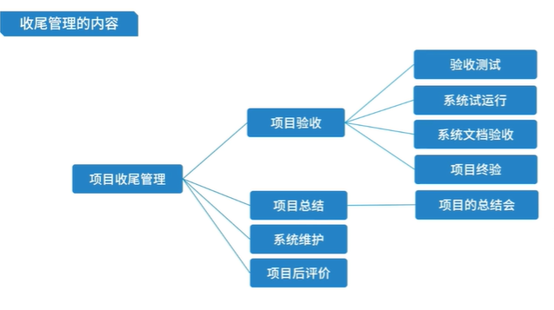

* 项目验收：
  + 项目验收是项目收尾管理中的首要环节，只有完成项目验收工作后，才能进入后续的项目总结、系统维护以及项目后评价等工作阶段
  + 项目验收工作需要完成正式的验收报告，对于系统集成项目，一般需要执行正式的验收测试工作。
  + 系统集成项目在验收阶段需要进行四个方面的工作：
    - **验收测试：**验收测试是对信息系统进行全面的测试，依照双方合同约定的系统环境，以确保系统的功能和技术设计满足建设方的功能需求和飞功能需求，并正常运行。
    - **系统试运行：** 信息系统通过验收测试后开通系统试运行，系统运行包括数据迁移、日常维护以及缺陷跟踪和修复等方面的工作内容。
    - **系统文档验收：**系统经验收测试后，系统的文档应当逐步、全面地移交给客户。在最终交付系统前，所有的文档都应验收合格并经双方签字认可。系统集成项目包含的文档有：系统集成项目介绍、系统集成项目最终报告、信息系统说明手册、信息系统维护手册、软硬产品说明属、质量保证书等。
    - **项目终验：**在系统通过运行以后的约定时间，启动项目的最终验收工作。通常情况，大型项目部分为试运行和最终验收两个步骤。对于一般项目而言，可以蒋系统测试和最终验收合并进行，但需要对最终验收的过程加以确认。项目最终验收合格后，应由双方的项目撰写验收报告提前双方工作主管认可。这标志着项目组开发工作的结束和项目后续活动的开始。
* 项目总结(项目收尾的管理收尾)：管理收尾有时又被称为行政收尾，就是检查项目团队及相关干系人是否按规定履行了所有职责。
  + 了解项目全过程的工作情况及相关的团队或成员的绩效状况；
  + 了解出现问题并进行改进措施总结；
  + 了解项目全过程中出席那的值得吸取的经验进行总结
  + 对总结后的文档进行讨论，通过后即存入公司的知识库，从而纳入企业的过程资产
* **项目的总结会**：项目总结会需要全体参与项目的成员都参加，并由全体讨论形成文件，文件要经过所有人确认。
  + **项目绩效**
  + **技术绩效**
  + **成本绩效**
  + **进度计划绩效**
  + **项目的沟通**
  + **识别问题和解决问题**
  + **意见和建议**

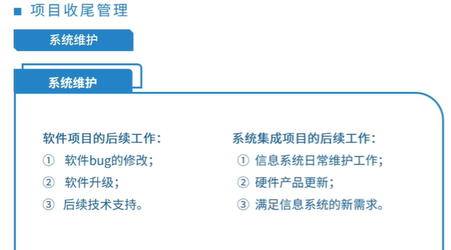

* **项目收尾管理——系统后评价**
  + **信息系统目标评价**
  + **信息系统过程评价**
  + **信息系统效益评价**
  + **信息系统可持续性评价**

# 想法：

把论文分开建立一个文档编写

把过程组用excel一下

其中意义有时间就深究一下